Bewegingsopdracht Dag 13

Loop en doe

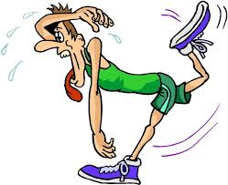

Leg in de tuin, op je terras of ergens in huis twee voorwerpen. Ga tussen die twee voorwerpen staan en blijf voortdurend ter plaatse lopen. Mama, papa, broer of zus geeft verschillende opdrachten die je zo snel mogelijk probeert uit te voeren. Bv. “buiklig”. Dan ga je zo snel mogelijk op je buik liggen, sta je weer recht en loop je weer ter plaatse. Zegt iemand één van de twee voorwerpen, dan moet je zo snel mogelijk dat voorwerp aantikken, weer tussen de voorwerpen gaan staan en verder ter plaatse lopen. Deze opdrachten kun je ook nog geven: ruglig, hele draai, sprong, kleermakerszit, halve draai,…

Veel loopplezier!

